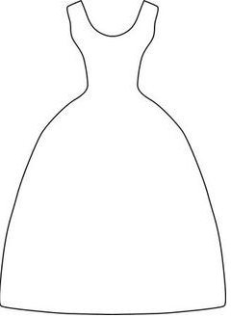
„Sukienka” – wycinanie i ozdabianie materiałem, włóczką lub kolorowym papierem.

Źródło: Chomikuj.pl

